Физика 8 класс на 30.04.2020.
Повторить § 1-6. В тетради записать число, тему «Повторение «Теплопередача».
Выполнить.
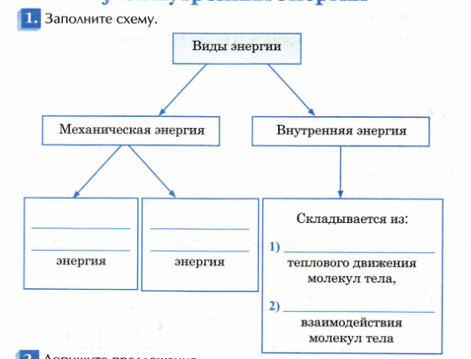

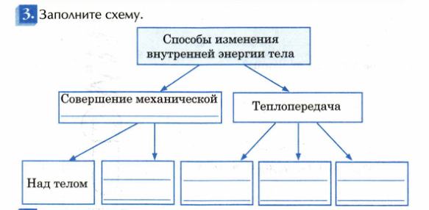
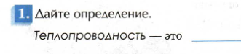

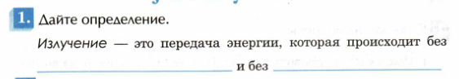
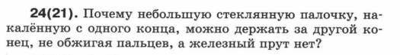
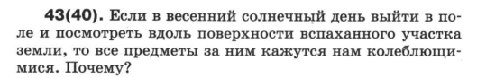
Задания в тетради сфотографировать и прислать в whatsapp на номер 8 987 006 58 12 до 18.00 30.04.2020. Советую выполнять до указанного срока, потом можете не найти задание в потоке информации на whatsapp.

